Всероссийская олимпиада школьников по информатике
9 – 11 класс
Школьный этап
Задача 1. Соревнования программистов.
Максимальный балл: 100
Условие
Три команды программистов вышли в финал международного чемпионата по спортивному программированию ACM IСPC – 2017. Каждая команда решила задачу в своё определённое время, победившей считается команда, решившая задачу раньше всех.
Вам нужно написать программу, которая найдёт время, в которое команда победителей решила задачу, а также время отставания последней проигравшей команды от команды победителей.
Формат входных данных
Первая строка содержит одно целое число a, вторая строка число b, третья строка число c – времена решения задачи первой, второй и третьей командой.
Формат выходных данных
Выведите два целых числа – T, R. Первое – время решения задачи выигравшей командой, второе – время отставания проигравшей команды от команды победителей.
Ограничения
1 ≤ a, b, c ≤ 10⁵
Пример входных и выходных данных
Входные данные | Выходные данные
1  3  8 | 1 7
17  17  4 | 4 13

Задача 2. Весёлый байт.
Максимальный балл: 100
Условие
Задано целое число N. В ячейку памяти вычислительной машины записывается его двоичное представление (размер ячейки – 1 байт). Над содержимым ячейки выполняется преобразование: циклический сдвиг влево на одну позицию. Все цифры двоичного числа сдвигаются влево на одну позицию, при этом старший бит переходит в младший. Преобразование повторяется восемь раз (после последнего преобразования число становится исходным).
Напишите программу, которая по введенному натуральному десятичному числу N, вычисляет наибольшее из десятичных чисел, полученных в процессе преобразования.
Например: 201 представлено в ячейке памяти как 11001001. После первого сдвига влево получаем число 10010011, это соответствует десятичному числу 147.
Формат входных данных
Первая строка ввода содержит неотрицательное целое число N.
Формат выходных данных
Выведите единственное целое число R — наибольшее число, полученное в процессе преобразований.
Ограничения

0 ≤ N ≤ 255

Пример входных и выходных данных
Входные данные | Выходные данные
1 | 128
143 | 248

Задача 3. Раскопки археологов.
Максимальный балл: 100
Условие
Группа археологов занималась раскопками древнего города. В результате раскопок поверхность стала неровной. Требуется определить, сколько ям образовалось на участке. Ямой считается место, уровень которой ниже граничащих с четырех сторон участков (слева, справа, сверху, снизу).
Участок представляет собой прямоугольник размерами N×M.
Напишите программу, которая посчитает количество ям на участке.
Формат входных данных
В первой строке ввода содержится целое число N, во второй строке – целое число M.
После задаются N строк по M чисел A_{i,j} в каждой – уровни участков.
Формат выходных данных
Программа должна вывести одно целое число K – количество найденных ям.
Ограничения
3 ≤ N, M ≤ 10
0 ≤ A_{i,j} ≤ 1000
Пример входных и выходных данных
Входные данные | Выходные данные
3  3  4 2 6  2 1 2  0 2 1 | 1
6  5  16 4 8 17 7  17 2 12 4 18  18 4 7 2 16  6 1 14 15 3  9 16 5 0 13  3 6 15 14 20 | 4

Задача 4. Нарушитель ПДД.
Максимальный балл: 100
Условие
На фото фиксации во время нарушения ПДД попал номер транспортного средства. На каком типе транспорта передвигался нарушитель?
Номер транспортного средства состоит из цифр и латинских букв:
Автомобиль имеет номер, состоящий из буквы, трех цифр и двух букв (например, А123ВС) – код 1.
Грузовик с прицепом имеет номер, состоящий из двух букв и четырех цифр (например, АВ1234) – код 2.
Мотоцикл имеет номер, состоящий из четырех цифр и двух букв (например, 1234АВ) – код 3.
Напишите программу, которая по номеру транспортного средства определит его тип.
Формат входных данных
Программа получает на вход строку S, состоящую из цифр и заглавных латинских букв.
Формат выходных данных
Программа должна вывести одно целое число K – номер кода автомобиля, либо 0 – такого формата номера не существует.
Ограничения
1 ≤ |S| ≤ 10 (т.е. длина строки S может быть от 1 до 10)
Пример входных и выходных данных
Входные данные | Выходные данные
M915KC | 1
BE4591 | 2
7283EH | 3
EX327T | 0

Задача 5. Ремонт пола.
Максимальный балл: 100
Условие
В комнате требуется покрыть пол листами ламината. Пол имеет прямоугольную форму, размерами M×N. Доска ламината тоже имеет прямоугольную форму, размерами a×b. Ламинат укладывается вдоль длинной стороны комнаты. Требуется определить количество досок ламината для покрытия пола.
Указание. При укладке ламината на пол, не всегда вмещается целое число досок, таким образом будет необходимо использовать еще часть доски ламината. Оставшуюся часть доски мы будем использовать только в том случае, если остаток больше либо равен половине доски, если же осталось меньше половины листа ламината, то она выбрасывается.
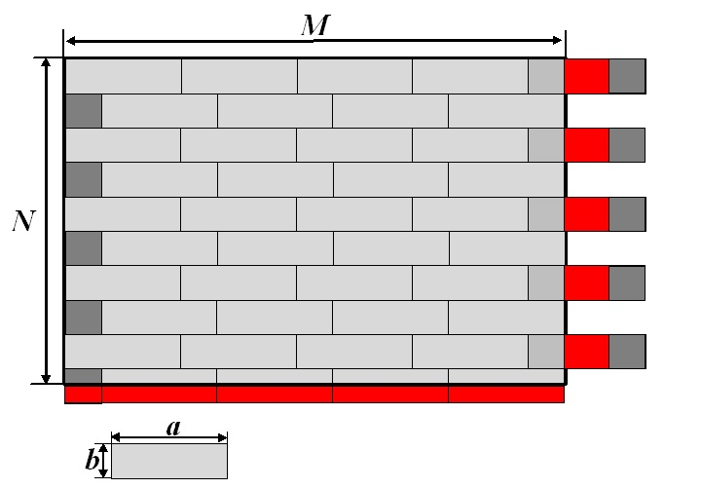
Пояснение. Доска ламината представляет собой изделие со специальными замками, расположенными на противоположных сторонах и позволяющие плотно и однозначно состыковать доски друг с другом по типу «паз – гребень». Если доску разрезать, то оставшийся отрезок можно уложить в начало следующего ряда. Если последний ряд тоже неполный, то доска разрезается вдоль, и отрезанная часть выбрасывается, так как при перевороте отрезка он не состыкуется с другими досками.
Изображённый рисунок соответствует первому тестовому примеру.
Формат входных данных
Программа получает на вход четыре целых положительных числа: в первой строке – M, во второй – N, в третьей – a, в четвёртой – b.
Формат выходных данных
Программа должна вывести одно целое число K – минимальное количество листов ламината.

Ограничения
1 ≤ N < M ≤ 10³
1 ≤ b < a ≤ 10³
Пример входных и выходных данных
Входные данные | Выходные данные
30  20  7  2 | 45
6  3  5  1 | 4

